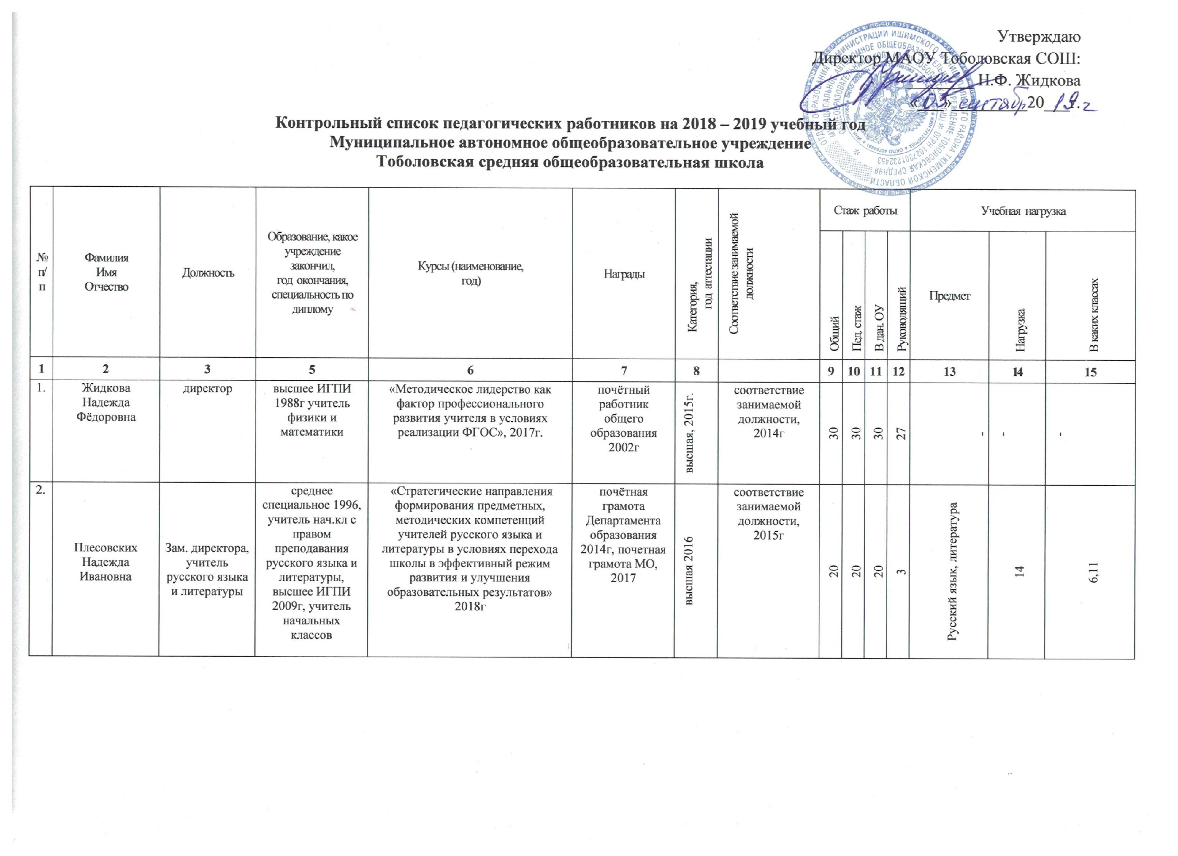

 | Жидкова Татьяна Викторовна | Старший методист, уч математики | Высшее 2011, ИГПИ, учитель математики и информатики | «Актуальные проблемы профессионально-педагогического развития учителя математики в условиях ФГОС», 2018г | - | - | Соответствие занимаемой должности, 2018 | 6 | 6 | 1 | 1 | Математика | 11 | 5,6
- 2 | Сироткина Ирина Викторовна, декретный отпуск | Старший методист, уч истории, обществознания | высшее, ИГПИ, 2011, учитель истории | «Актуальные проблемы преподавания истории и обществознания в условиях введения ФГОС», 2016г «Актуальные проблемы преподавания МХК в условиях перехода на ФГОС», 2017 | - | первая 2017 | - | 3 | 3 | 2 | 2 | - | - | -
 | Жидков Алексей Владимирович | Уч технологии, ОБЖ | высшее ИГПИ 1988 учитель общетехнических дисциплин | «Развитие профессиональных компетенций учителей технологии в условиях реализации требований ФГОС» 2017г | почётная грамота МО РФ 2011г | высшая 2018 | - | 34 | 30 | 30 | 0 | Технология, ОБЖ | 13 | 5,6,7,8,10,11
 | Зыкова Елена Николаевна | Учитель истории, обществознания | Высшее, ИГПИ, 1990г учитель начальных классов | 2016г «Сайт учителя истории и обществознания как платформа организации коллекции ЭОР и инструмент образовательного процесса», ТОГИРРО 2017г «Методология и технология реализации ФГОС обучающихся с ОВЗ в условиях общеобразовательной и специальной (коррекционной) школы» | почетная грамота МО РФ, 2005г, гранд президента среди учителей, 2007г, почетный работник 2017г | высшая 2018 | - | 28 | 28 | 28 | 0 | История, обществознание | 28 | 5-11 класс
 | Еременко Елена Владимировна\ декретный отпуск | Социальный педагог | высшее, ФГБОУ "ТГУ", 2016, организатор-методист дошкольного образования | 2016г «Медиация. Базовый курс» | - |  | соответствие занимаемой должности 2016 | 2 | 1 | 1 | 0 | - | - | -
 | Казакова Татьяна Владимировна | Учитель географии | высшее ТГУ 1984, учитель географии | 2016г «Современные тенденции развития школьного географического образования в условиях введения ФГОС», 2017г «Развитие профессиональных компетенций учителя географии в условиях реализации требований ФГОС» | почётный работник общего образования 2007г, почетная грамота МО РФ 2006г | высшая 2017 | - | 42 | 42 | 34 | 0 | География | 14 | 5-11 класс
 | Жидков Руслан Алексеевич | Учитель физической культуры | н\высшее, 3 курс ИГПИ, уч физической культуры | 2017г "Организация и содержание физического воспитания учащихся, отнесенных к специальной медицинской группе", 2018г «Методология и технология реализации ФГОС обучающихся с ОВЗ в условиях общеобразовательной и специальной (коррекционной) школы», | - | - | соответствие занимаемой должности 2018 | 2 | 1 | 1 | 0 | Физическая культура | 27 | 3, 5-11 классы
 | Королёв Виктор Алексеевич | Учитель информатики, физики, астрономии, математики | высшее ИГПИ 2006г учитель физики и математики | 2017г «Теоретические и методические особенности преподавания астрономии в школе в условиях внесения изменений в ФГОС», «Развитие профессиональных компетенций учителей информатики в условиях ФГОС», 2018г «Профессиональная компетентность современного учителя математики в условиях перехода школы в эффективный режим развития и улучшения образовательных результатов», | почетная грамота отдела образования 2014г, почетная грамота ДОиНТО, 2017г | первая 2016 | - | 12 | 12 | 7 | 0 | информатика, физика, астрономия, математика | 26 | 7,8,9,10,11
 | Королёва Мария Сергеевна | Учитель биологии, химии | высшее ИГПИ 2013 учитель биологии | 2017г «Первая медицинская помощь для педагогических работников», 2017г «Развитие профессиональных компетенций учителей биологии в условиях реализации ФГОС», | грамота отдела образования 2012 г, благодарственное письмо депутата областной думы В.А.Рейна, 2018 | первая 2017 | - | 9 | 9 | 9 | 0 | Биология, химия | 26,5 | 5-11 класс
 | Первышина Ирина Станиславовна | Учитель начальных классов | Высшее ИГПИ 2007 учитель начальных классов | 2016г «Актуальные проблемы реализации курса «Основы религиозных культур и светской этики», "ФГОС НОО ОВЗ", 2017г «Профессионально-методическое развитие учителя начальных классов в условиях реализации ФГОС НОО», | почетная грамота отдела образования 2013г | первая 2017 | - | 8 | 8 | 8 | 0 | Начальные классы | 32 | 2
 | Писклова Светлана Геннадьевна | Учитель иностранного языка | высшее ИГПИ 1990, учитель начальных классов ,2005г переподготовка в ТОГИРРО учитель английского языка | 2016г «Актуальные вопросы обеспечения современного качества преподавания иностранного языка в общеобразовательной школе в условиях введения ФГОС», 2017г «Актуальные вопросы профессионально-педагогического развития учителя иностранных языков в условиях реализации требований ФГОС» | почетная грамота отдела образования 2011г, главы муниципального района 2016, Департамента образования ТО 2017г | высшая 2018 | - | 28 | 28 | 28 | 0 | Английский язык | 21 | 2-11 класс
 | Романова Светлана Ивановна | Учитель начальных классов | среднее специальное Голышмановское пед.училище 1990 учитель начальных классов | 2016 «Реализация курса ОРКСЭ», 2017 «Профессионально-методическое развитие учителя начальных классов в условиях реализации ФГОС НОО», 2018г «Методология и технология реализации ФГОС обучающихся с ОВЗ в условиях общеобразовательной и специальной (коррекционной) школы» | почётная грамота отдела образования 2010, Департамента образования 2016г | высшая 2016 | - | 28 | 28 | 28 | 0 | Начальные классы | 31 | 1
 | Рябова Наталья Сергеевна | Учитель логопед, технологии | Высшее ИГПИ 2009 учитель технологии и предпринимательства, 2014г ИГПИ, прошла обучение по программе "методика развития и коррекции речи" | 2016 «Коррекция нарушений речевого развития в условиях ДОУ», 2017 «Комплексное сопровождение детей с нарушениями речевого развития в условиях ОУ на этапе введения ФГОС НОО ОВЗ» | - | первая 2017 | - | 7 | 7 | 7 | 0 | Технология | 9 | 5-8 класс
 | Сивкова Любовь Викторовна | Учитель начальных классов | высшее ИГПИ 2006г учитель начальных классов | 2016 «Актуальные проблемы реализации ФГОС в условиях вариативности содержания НОО» , «Актуальные проблемы преподавания русского языка и литературы в школе в условиях перехода на ФГОС», «Вопросы реализации законодательства РФ об образовании, учитывающие особенности получения образования детьми с ОВЗ» | почетная грамота главы администрации Ишимского муниципального р-на 2012, благодарственное письмо депутата Тюменской областной Думы, 2016 | высшая 2016 | - | 24 | 24 | 24 | 0 | Начальные классы, русский язык, литература | 27 | 3,7
 | Скокова Светлана Александровна | Педагог-организатор, уч ИЗО, музыки | среднее специальное Тюменское пед.училище 1983 учитель начальных классов | 2016г «Актуальные проблемы преподавания ИЗО в условиях перехода на новые ФГОС», 2017г «Дополнительное образование детей как часть общего образования», РР 2018г «Эффективные модели развития системы отдыха и оздоровления детей» | почетная грамота главы администрации Ишимского муниципального р-на 2010, Департамента образования 2016, почетная грамота МО 2018г | высшая 2018 | соответствие занимаемой должности 2016 | 28 | 28 | 17 | 0 | ИЗО, музыка | 10 | 5-8 класс
 | Торопова Инна Юрьевна | Учитель математики | высшее ИГПИ 1993 учитель физики и математики | 2017г «Деятельность учителя в условиях реализации Концепции развития математического образования с учетом требований ФГОС», «Методическое лидерство как фактор профессионального развития учителя в условиях реализации ФГОС», 2018г «Профессиональная компетентность современного учителя математики в условиях перехода школы в эффективный режим развития и улучшения образовательных результатов» | почетная грамота МО РФ 2010 | высшая 2014 | - | 25 | 25 | 25 | 0 | Математика | 28,5 | 7,8,9,11
 | Филина Ольга Николаевна | Учитель русского языка | высшее ИГПИ 2007 учитель русского языка и литературы | 2017 «Актуальные вопросы профессионально-методического развития учителя русского языка и литературы в условиях реализации требований ФГОС», 2018г «Стратегические направления формирования предметных, методических компетенций учителей русского языка и литературы в условиях перехода школы в эффективный режим развития и улучшения образовательных результатов» | почетная грамота отдела образования 2018г | первая 2016 | - | 11 | 11 | 11 | 0 | Русский язык, литература, МХК | 36 | 5,8,9,10
 | Савченко Наталья Валерьевна | Учитель начальных классов | высшее, ТГУ, 2015г, педагог-психолог по специальности "Педагогика и психология" | 2018 "Реализация курса ОРКСЭ" | - | - | соответствие занимаемой должности 2018 | 1 | 1 | 1 | 0 | Начальные классы | 24 | 4
 | Канурина Людмила Викторовна | Социальный педагог | высшее ИГПИ 2010, "Педагогика и методика начального образования", переподготовка 2016г АУСОН ТО и ДПО «ЦСПСиД «Семья» социальная работа | ТОГИРРО 2018г «Медиация. Базовый курс» | - | - | соответствие занимаемой должности 2018 | 10 | 0 | 1 | 0 | социальный педагог, 0,5 ставки педагога-психолога | - | -
 | Писклова Ольга Николаевна | Учитель иностранного языка | высшее ТГУ, 2018, педагогическое образование с 2-мя профилями подготовки | - | - | - | - | 0 | 0 | 0 | 0 | Немецкий язык | 10 | 5-8 класс
 | Завьялова Елена Владимировна | Воспитатель | Высшее ИГПИ 2006 учитель начальных классов | 2016 ТОГИРРО "Организационно-педагогические основы образовательного процесса в условиях перехода на ФГОС дошкольного образования", АИС "Электронная школа", 2017г «Первая медицинская помощь для педагогических работников» | почетная грамота главы Ишимского района 2014, 2018г | первая 2016 | - | 8 | 8 | 8 | 0 | - | - | -
 | Костенко Вера Валерьевна | воспитатель | среднее профессиональное Тюменское педагогическое училище, 1983г, воспитатель д\с | ТОГИРРО 2017 "Организационно-педагогические основы образовательного процесса в условиях перехода на ФГОС ДО" | - | - | соответствие занимаемой должности, 2016 | 18 | 8 | 2 | 0 | - | - | -

